**Gymnastiktävlingssystem**

*Systemet är tänkt att automatisera, uppsättningen och hanteringen av en gymnastiktävlingssäsong. Systemet skall hantera träffar med flera tävlingar, registrering av lag, poängbedömning och poängräkning samt administration.*

**Uppgift 1. Planering**

|  |  |  |  |
| --- | --- | --- | --- |
| Uppgifter | Diff | Verk.Tid | Upp.Tid |
| 1 | **4min** | **49min** | **45min** |
| 2 | **-25min** | **45min** | **1h 10min** |
| 3 | **-10min** | **1h** | **1h 10min** |
| 4 | **-25min** | **35min** | **1h** |
| 5 | **-1h25m** | **\*** | **2h** |
| 6 | **+15min** | **\*** | **30min** |
| 7 | **+10min** | **\*** | **1h** |

**Uppskattad tid: 7h 35min**

**Total tid: 5h 39min (2h+)**

**Ny total tid: 7h 39min**

**Diff: -1h 11min +25min**

**Övrig**

*Jag kommer ha lite övrigt tid till godo eftersom man kommer alltid att stöta på några problem. Så som i uppgift 5 då man ska fråga ”Kunden” om hjälp samt när man själv ska agera som kund.*

*Sammanfattade allt i slutet med en liten reflektion. 🡨*

*2h+ extra tog det idag för jag hade glömt bort några delar i projektet.*

**Uppgift 2. Vision – Version 1**

**System**

* Systemet möjliggör att en ”övergripande” **systemadministratör**, utsedd av gymnastikligan, har möjlighet att administrera klubbar genom att logga in via systemets webbplats.
* Systemet möjliggör att **klubbadministratör**, utsedd av systemadministratören, har möjlighet att registrera nya lag för klubben. Klubbadministratören har även befogenhet att vidaredelegera administratörsrollen för respektive lag i klubben.
* Systemet erbjuder respektive lag, inför en kommande träff, att göra preliminär anmälan för medverkan på en träff. Anmälan kan göras genom automatiserat mail, sms alternativet inloggning mot systemets webbplats. Inför en tävling kan laget kommunicera ut detta meddelandet via e-post eller mail. Det är genom dessa svar systemet sedan räknar ut om laget slutligen kan medverka i träffen

**Lag**

“Gymnastikligan” är en grupp av lag som tävlar mot varandra. Varje lag tillhör en klubb som tillhör ligan.

- Registrering ett lag/klubb.  
 - Registrering av individuella deltagare.  
 - Hantering av vilka deltävlingar deltagaren/laget ska delta i.

* Systemet förfrågar domare, i resp. specialité, inför kommande träff. Domarna har sedan möjlighet att anmäla sin medverkan genom sms, e-post alternativt att man loggar in på systemets webbplats.

**Träffar**

När ett lag anmäler sig till en träff placeras de automatiskt till alla deltävlingar som det laget kan delta i.

- Registrering av en träff.  
 - Hantering av deltävlingar med önskat antal deltagare.

**Deltävlingar**

Tävlingar har deltävlingar. Laget ska vara begränsade. Till exempel kan det finnas en för män allround, en för män individuell, en för kvinnor allround, och så vidare. Detsamma för åldersgrupper.

- Registrering av deltävlingar med lämpliga kategorier.  
 - Matchning av lagets och gymnasternas kvalifikationer med de lämpliga kategorier.

* **Klubbadministratören**, alt. utsedd lagadministratör registrerar gymnaster med dess olika färdigheter för resp. gren. Ytterligare registreringsformulär såsom kön, ålder, individuell, allround, junior och senior går att komplettera.

**Grenar**

Varje deltävling består av ett antal grenar. Alla lag i en deltävling anmäler samma antal tävlande till alla grenar. Grenarna genomförs parallellt. Alla tävlande gymnaster i ett lag utför sina övningar och poängbedöms, för att sedan rotera vidare till nästa gren.

- Registrering av grenar.  
 - Administrering av deltagare för grenarna.

**Poäng**

Varje gren har kvalificerad domare med certifikat för grenen. Varje domare poängbedömer och skickar resultatet vidare till en sekreterare som beräknar ett medelvärde vilket utgör gymnastens poäng i grenen. Lagets poäng är summan av alla gymnasternas "poäng”. Tävlingspoängen för ett lag blir på samma sätt summan av poängen för varje gren och så vidare.

- Registrering av en gymnasts poäng I en deltävling/gren.  
 - Uträkning av de olika poängsummor (gymnast, lag, etc)  
 - Presentation av resultat.

**Uppgift 3 – Användningsfall**

**Analys utav den första releasen v1**

|  |  |  |
| --- | --- | --- |
| punkt | Aktör | Användningsfall (bild finns på schemat) |
| 1.1 | Systemadministratör | Loggar in 🡪 registrerar klubbadministratör |
| 1.2 | Systemadministratör | Loggar in 🡪 raderar klubb |
| 1.3 | Systemadministratör | Loggar in 🡪 redigerar befintligt klubbdata |
| 1.4 | Systemadministratör | Loggar in 🡪 delegerar rollen klubbadministratör |
| 2.1 | Klubbadministratör | Loggar in 🡪 registrerar lagadministratör |
| 2.2 | Klubbadministratör | Loggar in 🡪 raderar lag |
| 2.3 | Klubbadministratör | Loggar in 🡪 redigerar befintligt lagdata |
| 2.4 | Klubbadministratör | Loggar in 🡪 delegerar rollen lagadministratör |
| 3.1 | Systemet | Skickar bekräftelse/inbjudan till gymnast om medverkan i träff efter godkännande av lagadministratör |
| 4.1 | Systemet | Skickar förfrågan till samtliga lag om medverkan inför kommande träff |
| 5.1 | Lagadministratör (klubbadministratör om rollen ej blivit delegerad...) | Loggar in 🡪 registrerar gymnast/lagmedlem |
| 5.2 | Lagadministratör (klubbadministratör om rollen ej blivit delegerad...) | Loggar in 🡪 raderar gymnast/lagmedlem |
| 5.3 | Lagadministratör (klubbadministratör om rollen ej blivit delegerad...) | Loggar in 🡪  redigerar befintlig data på gymnast/lagmedlem |
| 6.1 | Domare | Loggar in → Rapporterar poäng efter genomfört tävlingsgren |
| 6.2 | Sekreterare | Aviseras inkommande data med möjlighet att stoppa data innan det används som grund för poängberäkning-/ar |
| 7.1 | Systemet | Skickar inbjudan att medverka som domare i träff |

**Uppgift 4 – Dokumentera Användningsfall**

**Systemlogin information**

Systemadministratör

Reg

Login

System

Klubbadministratör

Team

Reg

Login

**Post**

En ny klubb med tillhörande klubbadministratör har tillkommit till systemet.

Systemet erbjuder klubbadministratören inloggning genom systemets webbplats.

**Primär**

Systemadministratör bjuder in blivande klubbadministratör som medlem av systemet.

Blivande klubbadministratör får en inbjudan skickad till sig via sin e-postadress som är lämnad till Systemadministratören.

Blivande klubbadministratör fyller i samtliga uppgifter i formulär som nås via länken som han fått via inbjudan.

Uppgifterna valideras

Systemet skickar meddelande till Systemadministratören genom att event triggas när ett ny klubb inkommit i systemet.

**Alternativt flöde:**

Blivande klubbadministratör skickas tillbaks till formulär om validering inte har godkänts

**Aktivitetsdiagram:**

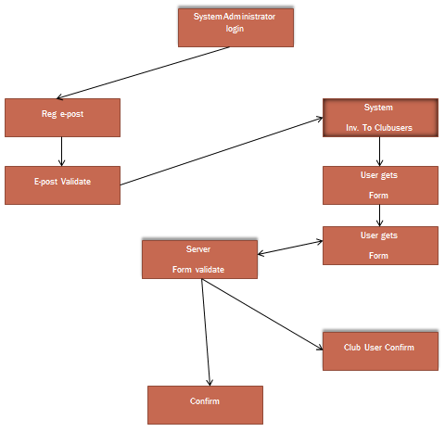

Systemadministratören har försett systemet med information om en kommande träff. Genom informationen har systemet tillgång till program som selekterar ut samtliga lag som ska bjudas in.

**Övrigt**

Det systemet kommer göra när en klubbmedlem loggar in så kommer eventuella uppgifter att ändras.

**Systemet-skiss**

Systemadministratören har försett systemet med information om en kommande träff. Genom informationen har systemet tillgång till program som selekterar ut samtliga lag som ska bjudas in.

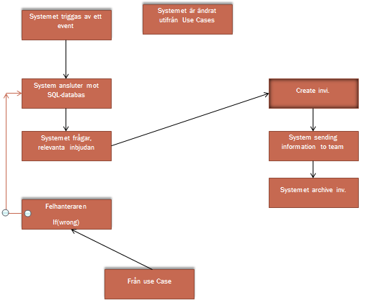

**Uppgift 5 – Kommunicera med kunden**

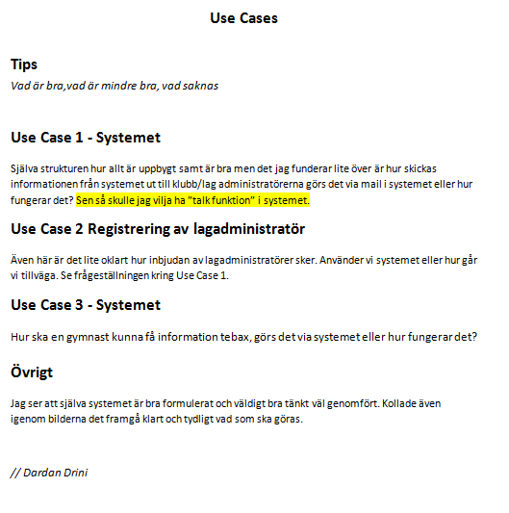

**Uppgift 6 – Revidera**

Det som är ändrat har jag gulmarkerat om det är något som är oklart så är det bara att skriva tillbaka på min mail. Det var först lite oklart vad kunden ville ha. Men efter några samtal samt ändringar så fixade jag det som kunde ville ha.

**Uppgift 7 – Supplementary specification - System-Wide Req**

*Vad ingår i dom olika delarna i ”Supplementary spec”? - Version 1.x*

*Utöver det som redan framgår så är detta något “som jag förstår det” det som inte tas fram i själva använingsfallen. Vad som kommer förbättras till nästa version.*

*Innehåll och struktur, funktionaliteter, Säkerhet, loggning, drift, underhåll, Användbarhet, Tekniska fakotrer, Tillförlitlighet m. M.*

*Hur mycket kommer systemet att klara av?*

**Funktionalitet**

Det kommer framgå hur loggingen samt olika databaser som används. Hur är själva systemets säkerhet uppbygd? Samtlig kommunikation med systemet som avser att skriva data till systemet på något sätt kräver att man loggat in med unikt användarnamn och lösenord.

**Loggning**, **Databas, Events**

**Användbarhet**

*När man pratar om användarbarhet så pratar man mycket om mänskliga faktorn samt den tekniska faktorn.*

*Mänskliga faktorer*

Systemet är utvecklat med vetskapen om att alla inte har lika förutsättningar för att tillgodogöra sig information. Däribland kan nämnas färgblindhet. Utvecklarna av systemet tar gärna information om eventuell bristande användbarhet föreligger.

*Tekniska faktorer*

Systemet är utvecklat med responsiv design. De flesta av de vanligaste smartphones/läsplattor och datorer bör kunna nyttja systemet. Endast de främst förekommande ”devices” är testade fullt ut.

**Tillförlitlighet**

Systemet är uppbygd för att klara av väldigt stora samt små uppgifter. Hastigheten i detta fall spelar ingen roll eftersom systemet har en tillförlitlighet på 0.5Mbit-100Mbit/sek.

**Prestanda**

Systemet kan även klara av ”under press” då vi säger att 1000 lag anmäler sig samtidigt så är systemet utvecklad med så bra kapacitet att klara av över 1000 inloggningar samt registeringar samtidigt.

Under kommande version så kommer systemets prestanda att uppgraderas till x2 snabbare.

Då det är som krav att per ”POST”, ”GET” så kommer en registering ske under 0.1 > 1 sek. Då det är över 1000 registeringar samtidigt så kommer systemet inte att lagga.

**Uppgift 8 – Reflektera**

Jag känner att jag skulle försöka få ett mer iterativt arbetssätt, både i planeringen och i de övriga uppgifterna. Jag känner att jag göra lite här och lite där och att jag börjar få mer och mer tänk när det gäller agilt tänk. Då jag redan har jobbat med detta innan så bör jag ha rätt bra koll. När man jobba enom Scrum, Lean, Agilt tänk så är jag bra. Men man får mer och mer information hela tiden.

Hamnade rätt så okey med tiderna så som jag planerade arbetet. Det som tog lite tid var själva ”feedbacken” från kunden. Samt att när man själv skulle agera som kund.

Den största avvikelsen var att jag beräknat med mycket mer tid med kundkommunikation och korrigeringar efter detta.

I början av laborationen var det svårt att greppa vad systemet skulle göra och vilka funktionella krav som fanns. Visionen som sorterade ut vissa högprioriterade och intressanta funktioner var väldigt effektiv på att bringa klarhet till detta och gjorde det betydligt lättare att föreställa sig hur systemet skulle kunna se ut.

Use Casen, som på ett mycket bra och tydligt sätt summerade förväntade funktioner och användningssätt var ett mycket kompetent verktyg. Svårigheten låg i att värdera vilka delar som var av vikt och vilka delar som kunde sorteras ut då de egentligen inte tillförde något till Use Caset. Hade gärna haft exempel på bra skrivna Use Cases i samma fas som mall och något att gå efter och sikta på i arbetet med att skriva de egna.

Att agera som kund kändes som den uppgift som var rätt så enkel. När man väl hade fått feedback först så var det absolut inga problem. Men det tar en stund att sätta sig in i en annans tänk hur dom har tänkt hur systemet ska vara uppbygt.

Kundkontakt känns extremt viktigt då det är mycket lätt att läsa in och skapa egen funtionalitet kring systemet. Skulle haft nytta av en kund som medverkade i arbetet att ta fram både visionen och Use Casen. Helt enkelt för att ha samma vision av systemet och tillsammans få ner det önskade systemet och några av dess grundläggande funktioner på papper.

Det som jag tycker är viktigast när man jobbar i ett projekt att alltid ha minst 2 träffar i veckan då får man mer och mer relevant information som man behöver för att få minst 90-95% bra projekt.

I kommande projekt så vill jag att man ska jobba i grupp. Roligare att jobba i grupp då alla kommer med olika feedback och olika idér. Jag kommer ihåg när jag jobbade i grupp med 3st andra då vi hade en som var Scrummaster, Kund, Projektansvarig, utvecklare.

Det var jätte skojj. Hoppas det kommer några sånna uppgifter framöver. Då under laborationerna att man ”väljer ut” eller om läraren väljer ut att man är 3-5st som jobbar tillsammans som går igenom vad man får för uppgift och planera vad som ska göras till nästa laboration. Tasks

Tidsloggen

**Datum Tid Information**

|  |  |  |
| --- | --- | --- |
| 2014-12-03 | 07.30 | Planering/Förstudie |
| 2014-12-03 | 09.00🡪10.00 | Vision samt göra lite utav flödesschemat. |
| 2014-12-04 | 10.00🡪12.00 | Skriver och samla information till Användningsfall |
| 2014-12-04 | 13.00🡪17.00 | Dokumentering utav Användningsfall |
| 2014-12-04 | 19🡪22.00 | Samlar information samt redovisa för kunden vad som ska göras i projektet. Även får feedback tillbaka. |
| 2014-12-04 | 22🡪01.00 | Muntligt kundrelation. Skickar över datan till kunden som sedan undersöks. |
| 2014-12-05 | 07.30🡪11.00 | Gör små ändringar som kunden har efterfrågat. Revidera |
| 2014-12-05 | 13.00🡪16.00 | Läser på om Supply samt försöker göra lite extra på Revidera. |
| 2014-12-06 | 13.00🡪17.10 | Gjorde klart alla uppgifter samt renskrev och la allt till en .pdf fil |